**Základní škola Opava, Boženy Němcové 2 – příspěvková organizace**

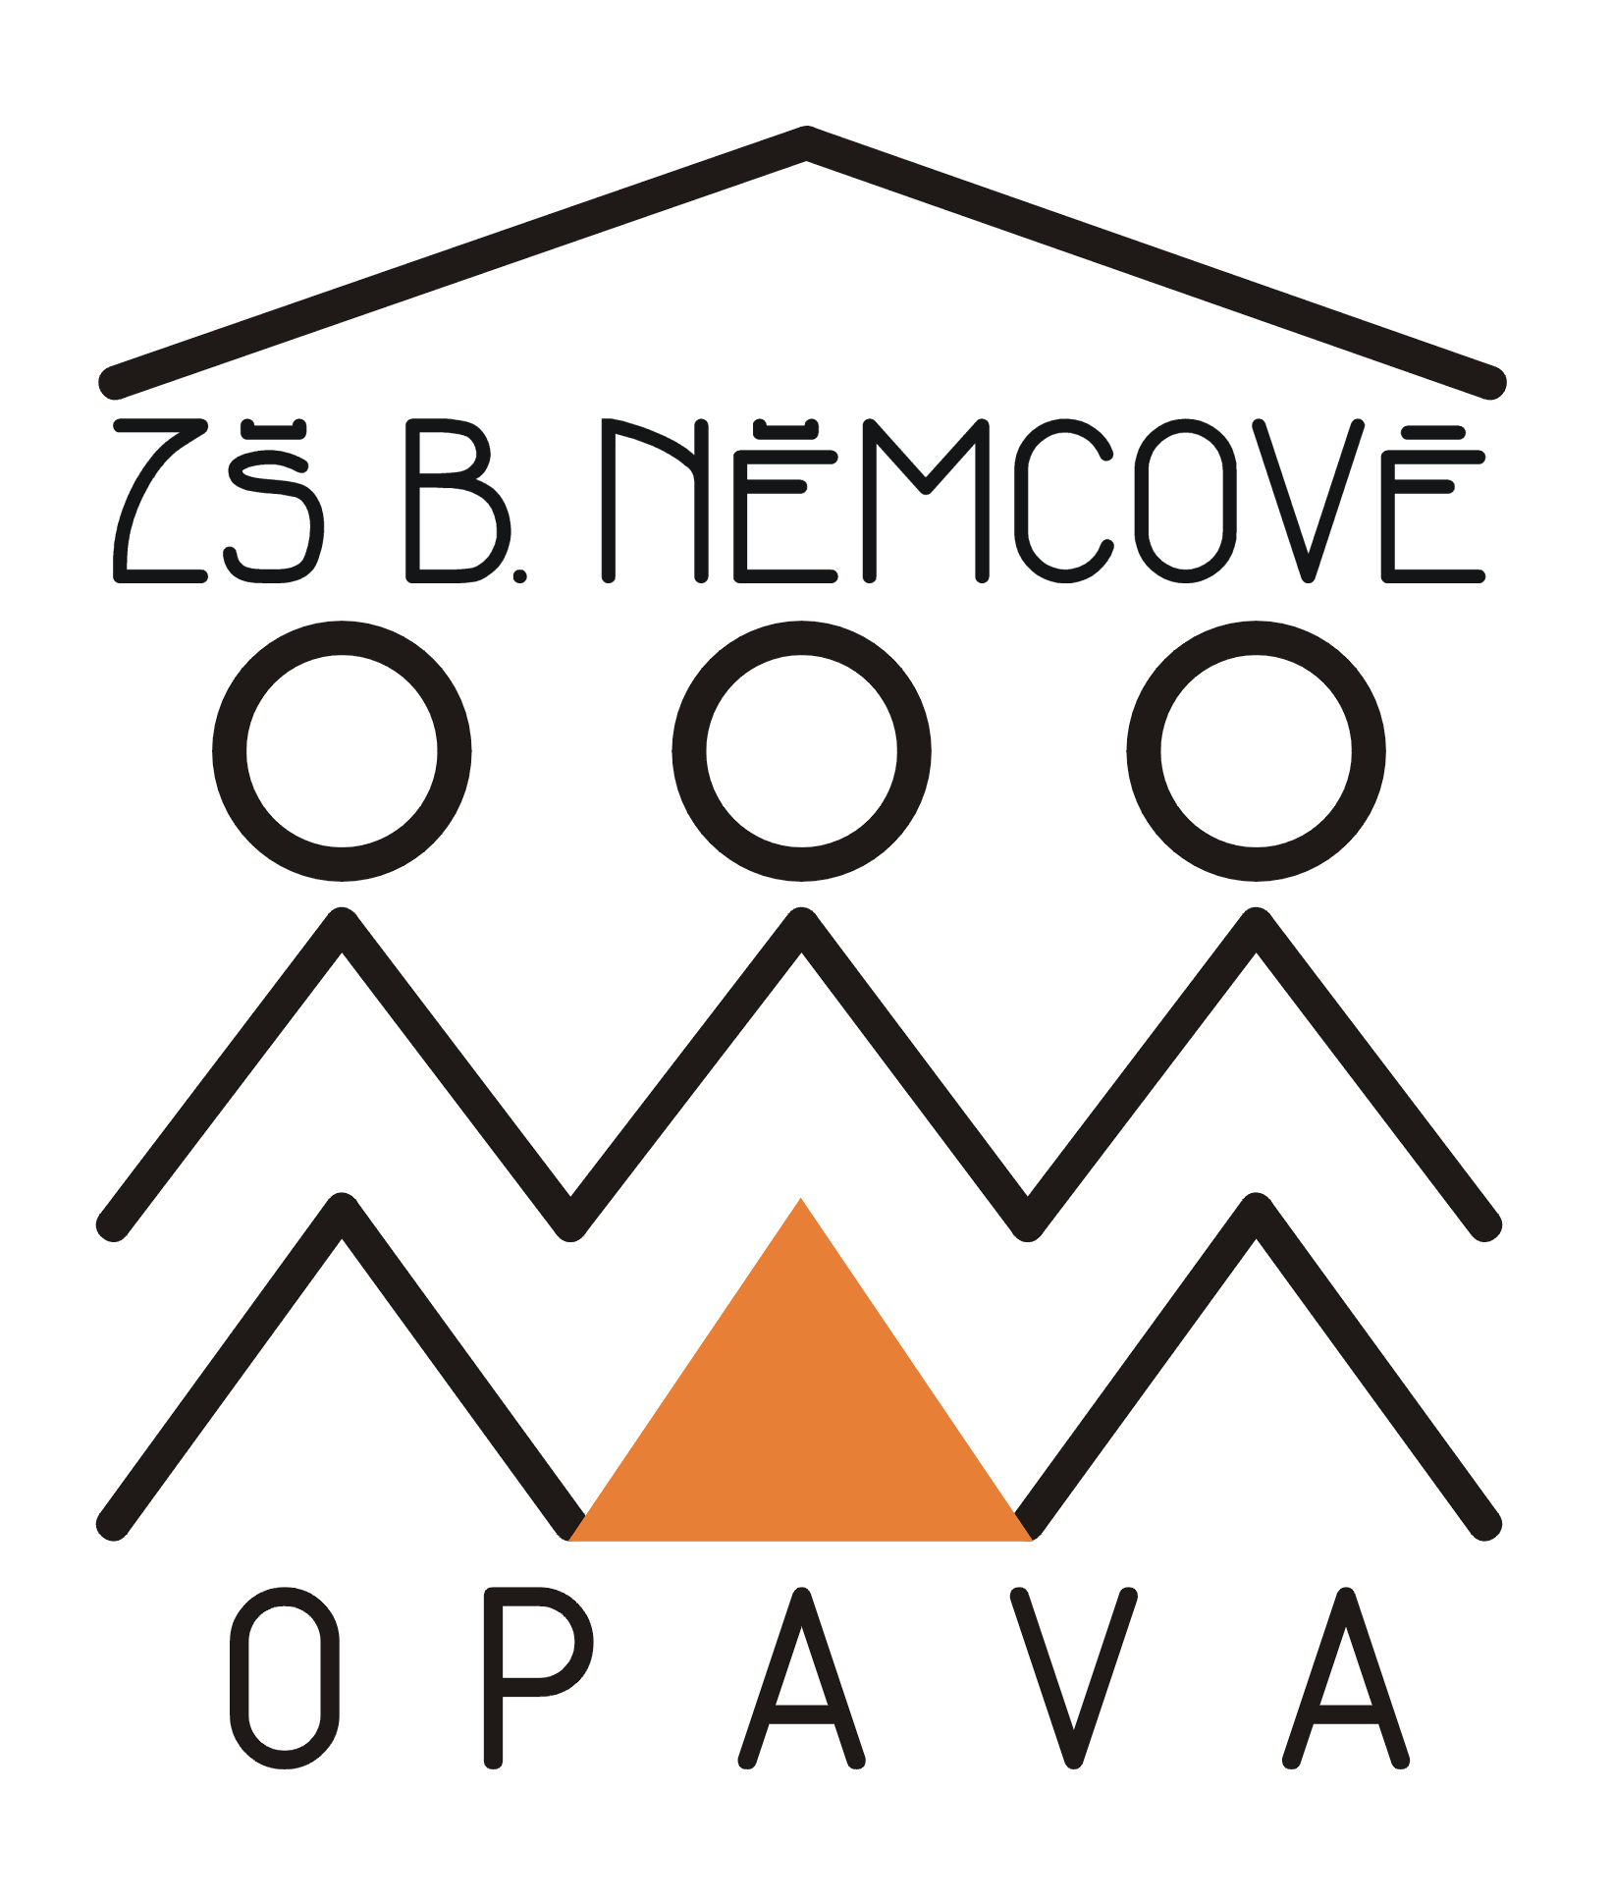

**Adresa: Boženy Němcové 1317/2, 746 01 Opava**

**Telefon: 731194786**

**Web/E-mail:** [**www.zsbnopava.cz**](http://www.zsbnopava.cz)**/skola@zsbnopava.cz**

**IČ: 70999180**

**DIČ: CZ70999180**

**ID datové schránky: dkqmqhj**

FROS ZPS s.r.o.

Těšínská 29

746 01 Opava

V Opavě dne: 22.06.2021 **č.j. 112-IV-9/2021**

|  |  |  |  |
| --- | --- | --- | --- |
|  | Objednávka učebnic (1. stupeň) a cizích jazyků |  |  |
| 2.r. | Český jazy 2 s Agátou PS | Nová škola | 56 ks |
| 2.r. | Novinka – Barevný PS 1. A 2. Díl + MIUČ zdarma | Nová škola | 56 ks |
| 2.r. | Písanka 2 dvoubarevná 1. A 2. díl | Nová škola | 56 ks |
| 2.r. | Jsem čtenář 1 PS | Nová škola | 56 ks |
| 2.r. | Čítanka 2 nově | Nová škola | 56 ks |
| 2.r. | Balíček Matýskova matematika 4.,5. a 6. díl (aktualizované vydání) + testíky pro druháky a MIUČ zdarma | Nová škola | 56 ks |
| 2.r. | Oskarova prvouka 2 | Nová škola | 56 ks |
| 3,r, | Český jazyk PS 1. A 2. díl + MIUČ zdarma | Nová škola – duhová řada | 48 ks |
| 3.r. | Písanka 1. díl | Nová škola – duhová řada | 46 ks |
| 3.r. | Procvičujeme slovní druhy | Nová škola – duhová řada | 48 ks |
| 3.r. | Hravá vyjmenovaná slova | Nová škola – duhová řada | 48 ks |
| 3.r. | Hry s vyjmenovanými slovy – soubor karet | Nová škola – duhová řada | 2 ks |
| 3.r. | Já a můj svět – barevný PS k učebnici + MIUČ zdarma | Nová škola – duhová řada | 48 ks |
| 3.r. | Pracovní listy k učebnici Já a můj svět | Nová škola – duhová řada | 2ks |
|  | Project Explore Starter Czech edition | Oxford | 60 ks |
|  | Project Explore Starter Czech edition učitelská sada | Oxford | 3 ks |
|  | Maximal Interaktiv 1 | Klett | 16 ks |
|  | Maximal Interaktiv 2 | Klett | 10 ks |
|  | Maximal Interaktiv 1 – učitelská sada | Klett | 1 ks |
|  | Maximal Interaktiv 2 – učitelská sada | Klett | 1 ks |
|  | Joven. es 1 učitelská sada |  | 1 ks |

Předpokládaná cena včetně DPH 90.500,-- Kč.

Objednávku uhradíme fakturou, číslo účtu 181717122/0300, IČ 70999180.

Mgr. Jana Salamonová, zást. ředitelky školy

Mgr. Ivana Lexová, příkazce operace:

Silvie Křížová, správce rozpočtu: